Муниципальное казенное дошкольное образовательное учреждение
«Детский сад п. Кедровый»

КОНСПЕКТ ЗАНЯТИЯ В ПЕРВОЙ МЛАДШЕЙ ГРУППЕ:

«ЗДОРОВЬЕ В ПОРЯДКЕ – СПАСИБО ЗАРЯДКЕ»

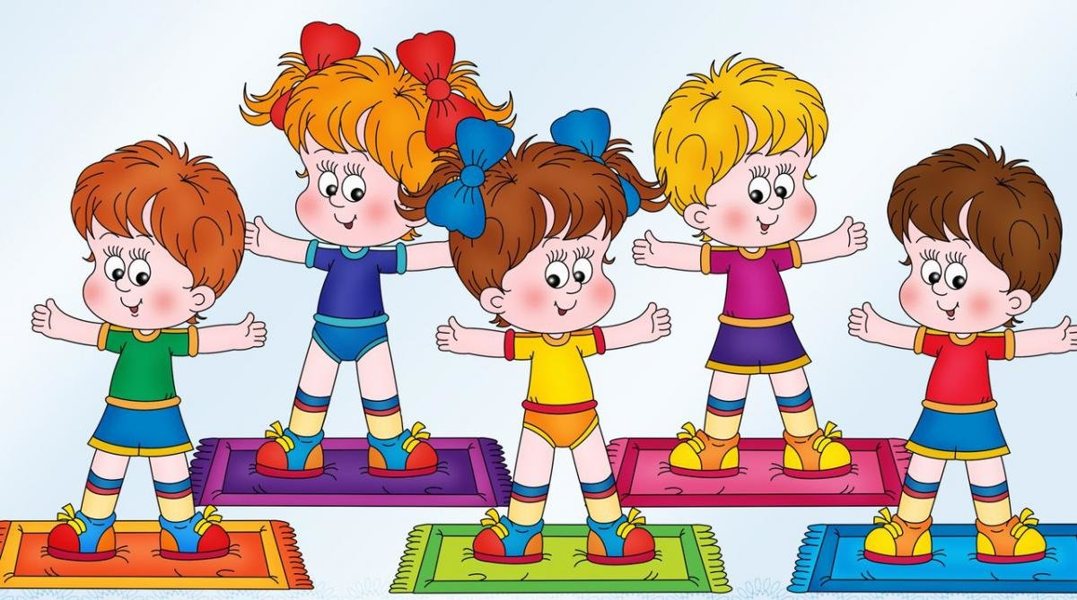

Воспитатель: Грибанова М.Н.

п. Кедровый
Тема: «Здоровье в порядке – спасибо зарядке».
Цель: формировать навыки здорового образа жизни.
Задачи:
1. Закреплять представления о допустимых пониманиях детей способах укрепления и сохранения здоровья (утренняя гимнастика, прогулка на свежем воздухе, употребление в пищу овощей и фруктов).
2. Продолжать подводить детей к умению понимать предметные модели.
3. Упражнять в различии некоторых овощей и фруктов с участием анализаторов (обоняние-чеснок и вкус-яблоко).
4. Способствовать активизации словаря детей через употребление слов - разных частей речи; развивать диалогической формы речи (понимание обращенной речи, ответы на заданные вопросы).
5. Воспитывать желание заботиться о своём здоровье и здоровье окружающих, формировать культурно-гигиенические навыки.
Материал и оборудование:
- чашка с блюдцем, мёд, ложка, головка чеснока, кусочки яблока, салфетки, баночка "для запаха чеснока", предметные модели.
- сюжетные картинки: «утренняя гимнастика», «умывание», «прогулка», «овощи», «фрукты».
Музыкальное сопровождение: детская танцевальная песенка «Дружная зарядка - ты для всех!».
Предварительная работа: разучивание потешек, беседа о здоровом образе жизни.
Ход занятия:
« В группе нашей каждый день
Делаем зарядку
Выполняем упражнения строго по порядку
Дружно все присели, встали
Повертели головой
Потянулись, повернулись
И друг другу улыбнулись!»
За дверью кашляет кукла Таня.
Воспитатель: Кто же это может быть? (выходит кукла). Здравствуй, Марина! Как хорошо, что ты к нам пришла.
Кукла Марина: (покашливает) - Здравствуйте, ребята!
Воспитатель: Марина, будешь делать зарядку с нами?
Кукла Марина: Нет, не могу (покашливает).
Воспитатель: Марина, что с тобой случилось?
Кукла Марина: Я простудилась и теперь кашляю.
Воспитатель: У меня есть очень хорошее средство для тебя. Выпей чай с мёдом, и кашель быстро пройдёт (подаём чашку, кукла "пьёт").
Кукла Марина: Спасибо большое!
Воспитатель: Марина, а ты знаешь, как необходимо заботиться о своём здоровье, чтобы не болеть? (кукла качает головой). Тогда слушай и смотри внимательно. Мы с ребятами тебе расскажем и покажем, что надо делать, чтобы не болеть.
Рассказ о способах укрепления и сохранения здоровья.
Воспитатель: (воспитатель обращает внимание детей на картинку)
Посмотрите внимательно и скажите мне, что делают дети? (дети делают зарядку). А мы с вами, когда делаем зарядку? (утром, когда приходим в детский сад). Покажем Марине наши упражнения? Встаньте удобно, чтобы друг другу не мешать.
«Дружная зарядка для всех»
Воспитатель: Молодцы! Ребята, чтобы и вы, и Марина лучше запомнили, что полезно для здоровья, я буду картинки-подсказки на доске располагать.
Чтобы быть здоровыми, надо делать зарядку по утрам (модель вешаем на доску).
Еще нужно умываться.
«Нужно мыться непременно
Утром, вечером и днем, перед каждою едой,
После сна и перед сном.
Руки мой перед едой,
Грязные руки грозят бедой.»
Воспитатель: (предлагаем детям, следующую картинку)
Кто на этой картинке? (дети). Что делают, мальчики и девочки? (играют, гуляют на улице). Мы с вами в каждый день тоже выходим на прогулку. Что мы делаем на прогулке (ответы детей) - картинку-подсказку на доску (дети гуляют).
Воспитатель: А ещё мы на прогулке дышим свежим воздухом. Чем мы дышим? (носом).
Покажем Марине, как надо правильно дышать: ротик закрыт, делаем вдох через нос, выдох, а чтобы носик дышал лучше полезно такое упражнение: нажимаем на носик с правой стороны, затем с левой).
(дыхательная гимнастика, повторить 2 раза). Молодцы!
А ещё носик умеет разные запахи различать. Попробуем запах, одного секрета здоровья угадать (воспитатель берёт незаметно баночку с запахом чеснока, дети нюхают).
Догадались, что это? Правильно, это чеснок. Марине дадим понюхать? (кукла нюхает, бррр, качает головой).
Марина, чеснок очень полезный овощ (открывает салфетку на тарелке - головка чеснока).
Для здоровья полезны и другие овощи давайте, их назовем (дети с помощью картинки называют овощи)- картинка-подсказка на доску.
Воспитатель: Ребята, расскажите мне, а фрукты полезны для здоровья? (ответы детей). Какие фрукты вы знаете? (дети с помощью картинки называют фрукты). У меня на тарелочке тоже есть фрукт, попробуйте его на вкус угадать? Только сначала Марине дадим попробовать. Угощайся, Марина, пожалуйста (кукла пробует, причмокивает).
Воспитатель: Угадала, Марина, что это за фрукт? (Кукла качает головой). Пусть теперь ребята попробуют угадать. Закройте глаза, откройте ротик (воспитатель - даёт детям по кусочку яблока). Догадались, что это за фрукт? (ответы детей). Яблоко - это фрукт, а фрукты очень полезны для здоровья, в них много витаминов - картинка-подсказка на доску.
Воспитатель: Ребята, посмотрите, сколько способов укрепления здоровья, мы свами назвали для Марины. Давайте мы еще раз по порядку их все назовем (по моделям - делать зарядку, умываться, мыть руки, больше гулять на свежем воздухе, кушать овощи и фрукты).
Воспитатель: Запомнила, Марина? Как правильно заботится о своем здоровье.
Марина: Спасибо, ребята! Я постараюсь выполнять ваши советы, чтобы не болеть и всем своим друзьям расскажу. Мне пора уходить, до свидания, ребята! (уходит).
Дети: До свидания, Марина.
Воспитатель: Ребята, чем мы сегодня занимались? Кого мы учили как заботиться о своем здоровье? (Куклу Марину)
И вы, дети будьте всегда здоровыми, кушайте хорошо и больше гуляйте на свежем воздухе. Молодцы ребята!
Солнце, воздух и вода – наши лучшие друзья!!!

